**HƯỚNG DẪN SỬ DỤNG PHẦN MỀM QUẢN LÝ NHÀ HÀNG**

**Yêu cầu:**

* Máy phải cài đặt SQL Server 2008 trở lên
* .Net Framework 4.5
* Windows 7 or later

**Hướng dẫn cài đặt:**

* *Bước 1*: Bạn làm theo hướng dẫn ở đường link dưới để tạo user và pass (tùy bạn chọn):

[*https://www.supremainc.com/en/node/618*](https://www.supremainc.com/en/node/618)

Ở đây mình đã tạo sẵn như sau và chỉ việc đăng nhập:

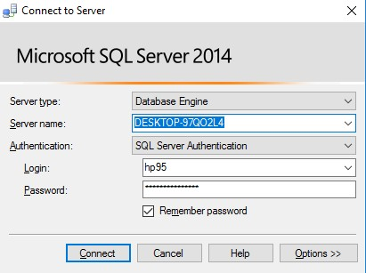

* *Bước 2*: Sau khi đã tạo xong và kết nối thành công. Bạn vào **File – Open – File**, mở lần lượt 4 file .sql trong folder **Database** và chạy lần lượt từng file. Sau đó database được tạo sẽ xuất hiện:

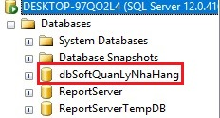

* *Bước 3:* Chạy file **setup.exe** trong folder **Setup-Files.** Nhấn Next để tiếp tục cài đặt

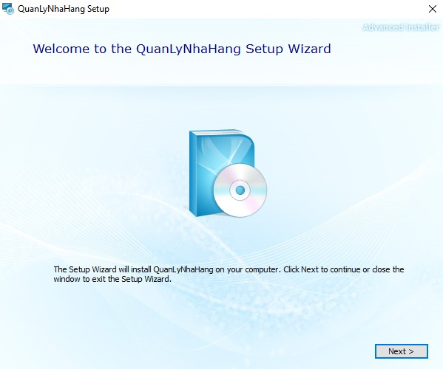

* *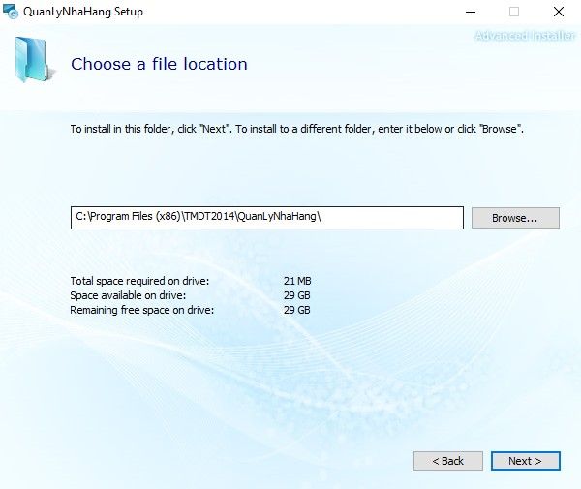Bước 4:* Nhấn **Next** rồi nhấn **Install**, chờ chương trình cài đặt

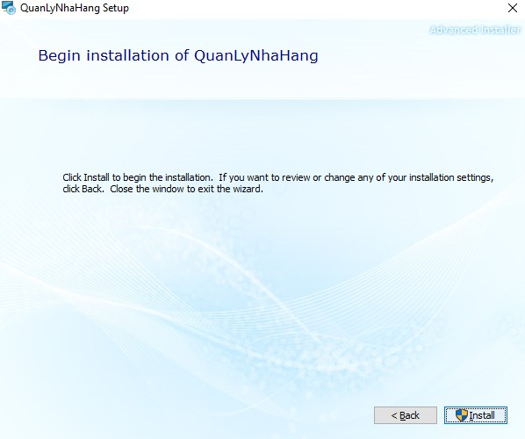

* *Bước 5:* Nhấn **Run QuanLyNhaHang**

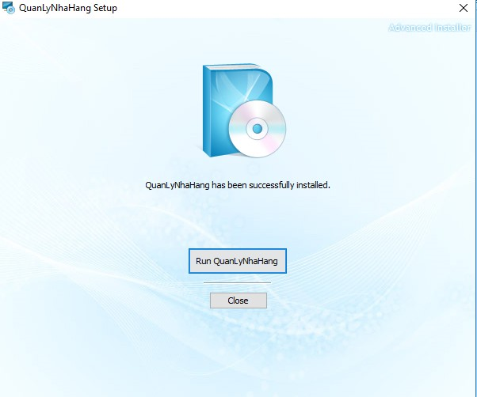

Đây là giao diện chính của chương trình

